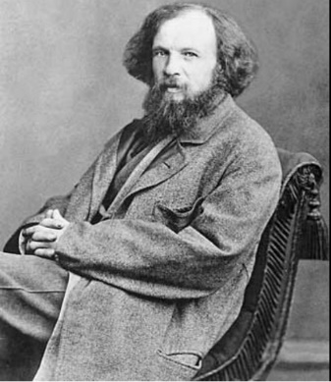

**Activité : Du tableau périodique aux molécules**

**Document 1 : Vocabulaire**

Une ligne du tableau périodique s’appelle une « *période* ».

Une colonne du tableau périodique s’appelle une « *famille* ».

**Notions abordées : Tableau Périodique, schéma de Lewis**

Chapitre 7 – Du tableau périodique aux molécules

Janvier 2021

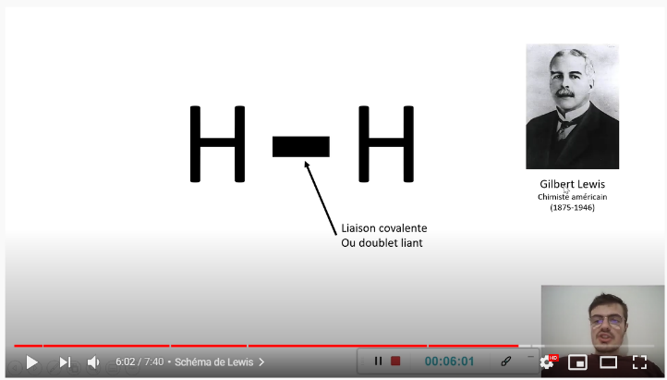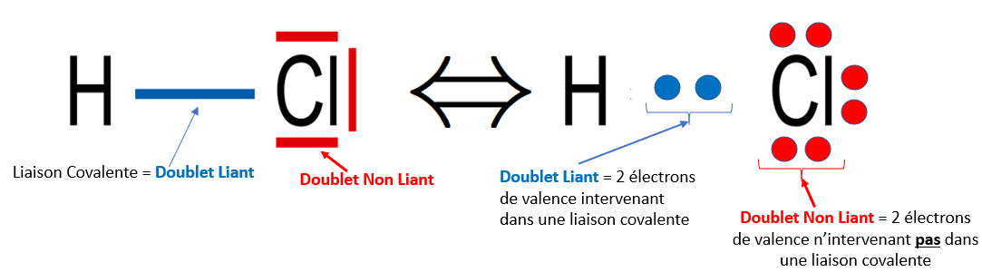

**Document 5 : Les représentations de Lewis ci-dessous sont-elles correctes ?**

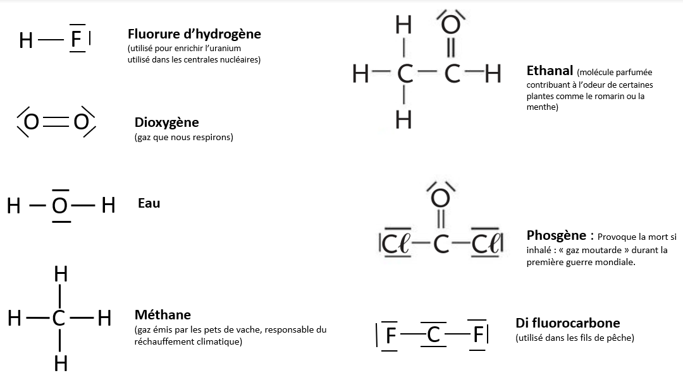

**Document 6 : Règles à respecter pour les schémas de Lewis**

**-**Le nombre d’électrons autour de chaque atome dans les schémas de Lewis doit être cohérent avec la configuration électronique de l’atome.

(ex1 : L’hydrogène a ……… électron de valence donc quand je casse les liaisons covalentes sur les schémas de Lewis, …………………………………………………………..……………….. .

ex2 :L’oxygène a ……………. électrons de valence donc quand je casse les liaisons covalentes sur les schémas de Lewis,……………………………………………………………………..………………………………………………………………………………………….

**-Règle de l’octet** **(ou du duet)** : Chaque atome une fois relié aux autres doit avoir la configuration électronique d’un gaz noble.

**Travail à faire 2/2 :**

-Rappeler l’origine des termes « duet » et « octet » dans les règles du document 6.

Parmi les molécules du document 5, une est totalement inventée avec un schéma de Lewis erroné

- Justifier que les règles du document 6 sont respectées pour chaque molécule du document 5.

- Trouver quelle représentation de Lewis est erronée.

**Document 3 : Qu’est-ce qu’une liaison covalente ?**

Pour savoir ce qu’est une liaison covalente (= doublet liant) regarder la vidéo ci-dessous. Lien : <https://bit.ly/3t6Jj8H>

**Travail à faire 1/2 :**

Sur la feuille de cours (jaune) du chapitre 6 vous avez les trois premières lignes du tableau périodique des éléments **avec** **la configuration électronique.**

1. En observant le numéro de la couche de valence des différents atomes dans la classification périodique, dire à quoi correspond chaque *période* ?
2. Comparer la couche de valence des éléments d’une même *famille*. Que remarquez-vous ?
3. Le tableau périodique contient 7 périodes. Quelles sont les positions du potassium, du gallium et du xénon dans la classification périodique ? Vous indiquerez le numéro de la période et le nom de l’élément situé juste au-dessus. (Pour cette question, vous utiliserez uniquement le tableau périodique de la feuille jaune du chapitre 6)
4. Parmi les 3 éléments de la question précédente, lequel est un gaz noble ? Justifier.

**Document 4 : Doublet Non Liant**

Le schéma à gauche est la représentation de Lewis de la molécule chlorure d’hydrogène.

Nous avons vu dans le document 3 ce qu’est la liaison covalente aussi appelée **doublet liant.**

Les **doublets non liants** autour de l’atome de chlore représentent les électrons de valence qui n’interviennent pas dans une liaison covalente : Ils restent autour de l’atome de chlore sans être partagés avec l’atome d’hydrogène. Chaque doublet contient 2 électrons.

**Document 2 : Configuration électronique de certains éléments**

**Potassium (K):** 1s2 2s2 2p6 3s2 3p6 4s1

**Gallium (Ga) :** 1s2 2s2 2p6 3s2 3p6 3d10 4s2 4p1

**Xénon (Xe) :** Il a 5 électrons de plus que le gallium

**Krypton (Kr) :** Gaz noble situé sur la 4e période du tableau périodique

Dimitri Mendeleïv (1834-1907).

Chimiste Russe, concepteur du Tableau Périodique